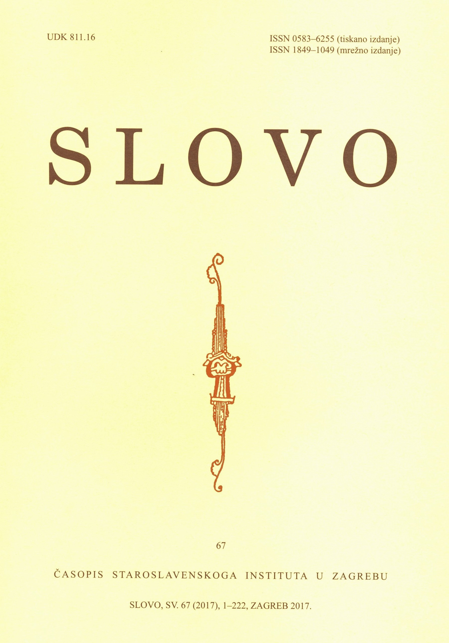
SLOVO
Časopis Staroslavenskoga instituta
Demetrova 11, HR-10000 Zagreb
Svi brojevi (1–72) s potpunim člancima dostupni su na:
https://hrcak.srce.hr/slovo

Ako mislite da prepoznajete autora te ste s obzirom na pretpostavljenoga autora ili sadržaj članka u sukobu interesa (s obzirom na moguće suradničke, kompetitivne ili druge odnose), molimo Vas da o tome obavijestite uredništvo.

Recenzijski obrazac

Naslov članka
Sažetak na stranom jeziku? | DA | NE
Na kojem jeziku?
Popis literature? | DA | NE

1. Prijedlog recenzenta:
a) prihvatiti bez izmjena
b) prihvatiti nakon provedenih prijedloga za izmjene
c) prije prihvaćanja znatno ili potpuno preraditi
d) odbiti

2. Kategorizacija članka:
a) izvorni znanstveni rad
b) prethodno priopćenje
c) pregledni rad
d) stručni rad

3. OPISNA OCJENA RADA
(Molimo Vas, pročitajte Smjernice za recenziju na 3. i 4. stranici)

- Opća ocjena rada:

- Primjedbe i prijedlozi za izmjene i poboljšanje rada:

- Obrazloženje kategorizacije rada:

Recenzent
Ustanova
Adresa
Datum recenziranja

Potpis recenzenta: ___________________________________________________________

SMJERNICE ZA RECENZIJU

- Koliko je rad relevantan za časopis Slovo?
- Odgovaraju li naslov i sažetak sadržaju rada?

- Jesu li definirana istraživačka / teorijska pitanja ili ciljevi?
- Jesu li istraživačka / teorijska pitanja ili ciljevi, rasprava i zaključci predstavljeni jasno i koncizno?
- Osvrće li se autor u zaključku na pitanja ili ciljeve postavljene u uvodu rada?

- Odgovara li primijenjeni metodološki okvir predmetu rada?
- Je li dovoljno opsežno konzultirana i kritički promišljena odgovarajuća literatura?
- Jesu li podaci točno izneseni?
- Je li rasprava (tumačenja, interpretacije, objašnjenja) valjana i uvjerljiva?
- Jesu li rezultati provjerljivi?
- Pridonosi li članak postojećim saznanjima o predmetu rada i potiče li buduća
istraživanja o njemu?

- Je li tijek izlaganja organiziran, koherentan i pregledan?
- Je li radu potrebna lektura i korektura?

Molimo okrenite stranicu.
Kategorizacija radova

IZVORNI ZNANSTVENI ČLANAK primjenom znanstvenih metoda i postupaka vjerodostojno i argumentirano izlaže i opisuje dosada nepoznate i neobjavljene podatke, činjenice i ideje zajedno s pripadajućim raščlambama i izvorima.

PRETHODNO PRIOPĆENJE sažeto izlaže nove znanstvene spoznaje ili rezultate istraživanja čija važnost opravdava objavljivanje bez dovoljno pojedinosti koje bi omogućile provjeru predstavljenih saznanja. Pretpostavlja se da će rad kasnije biti objavljen u cijelosti.

PREGLEDNI RAD je originalan autorski prikaz i kritička raščlamba nekoga već poznatoga i istraženoga znanstvenog područja, predmeta ili teme s prijedlozima za daljni razvoj razmatrane problematike.

STRUČNI RAD prenosi već iznesene i poznate podatke i spoznaje bez teorijske, metodološke i analitičke obrade s ciljem širenja postojećih saznanja, poticanja njihove primjenjivosti i popularizacije. Svojom razumljivošću prilagođen je širem, ne usko specijaliziranom, čitateljskom profilu.

